把一列称为一个字段，如果能够唯一标记某个字段，那么这就是主键

把一行称为一个记录

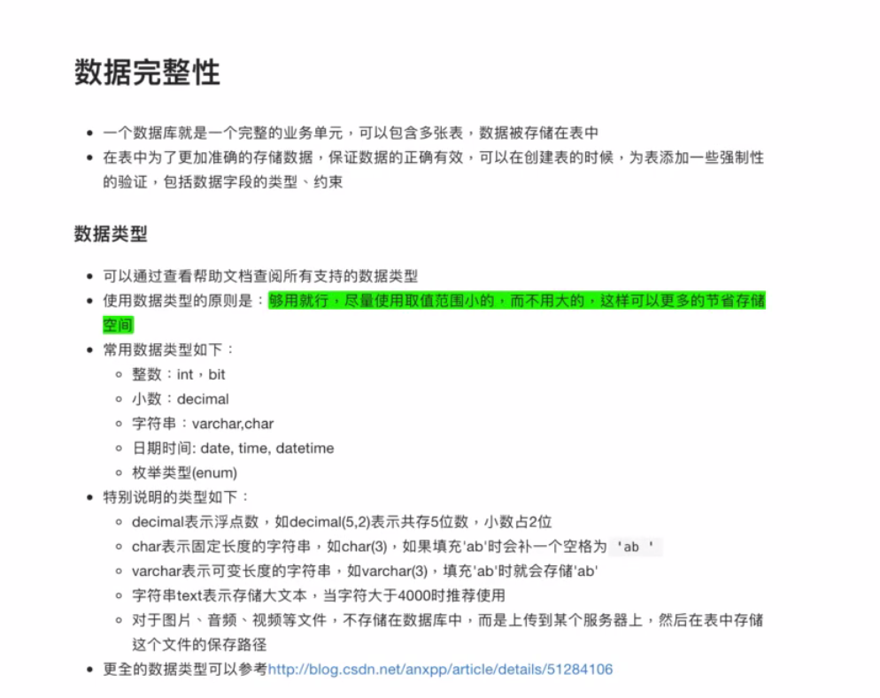

区别：char和vachar的差别，char长度固定，当你设置好长度后，如果输入内容的长度不够固定的长度的话，那么用空格来替代缺少的位数，而vachar是可变长度的字符串，只要输入的长度不超过设置长度即可

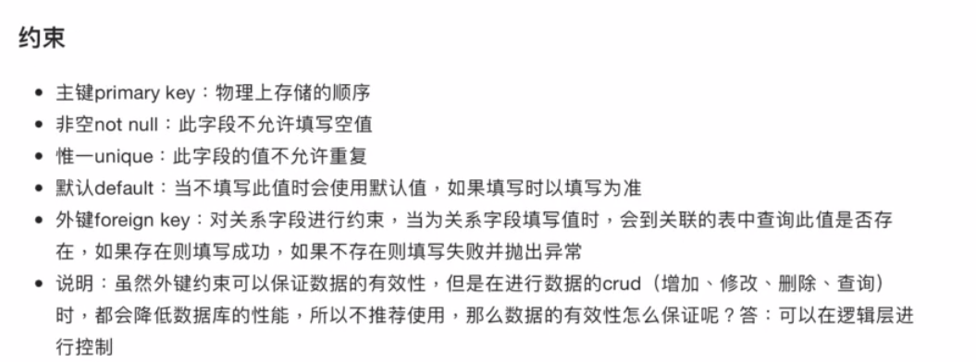

图片、视频等一般不存储在数据库里面，会浪费大量得资源，一般在数据库中保存的是视频、图片的路径，当然，如果要存在数据库中也可以，但是一般没人这么做

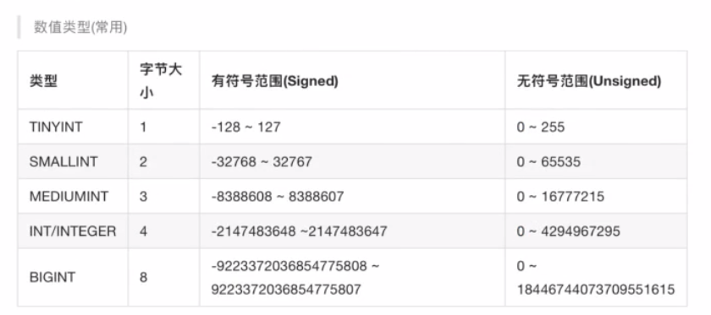

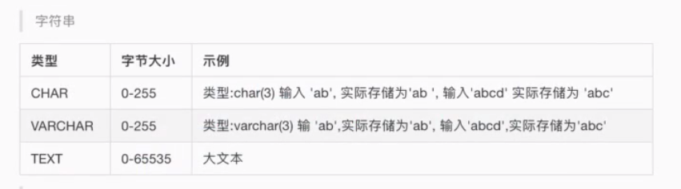

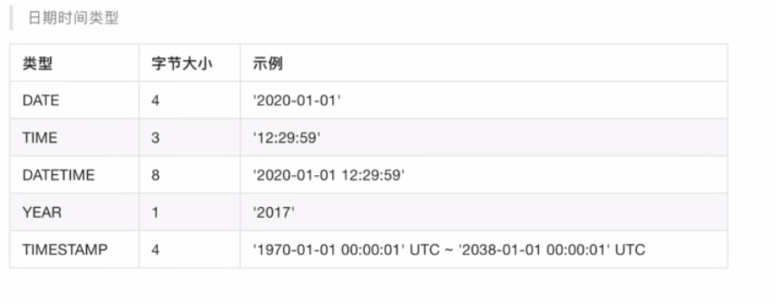

存储别的表的主键的字段叫做外键，这样可以起到一定的约束作用，比如，这个字段的值必须在外键对应的那个表中存在

外键不要太多，原则上是能不用就不用

在mysql中-（杠/减号）会有特殊含义，当删除数据库的时候，可能会出现error，那么为了解决这个问题，可以把这个数据库的名称用``引起来，注意，这个符号就是tab键上面的那个键````````````````只要在名称两边各用一个就可以表示他们是一个整体

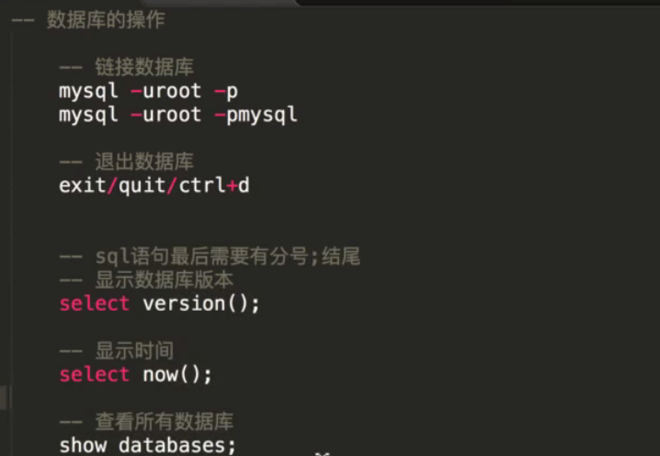

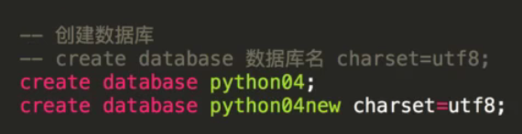

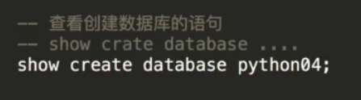

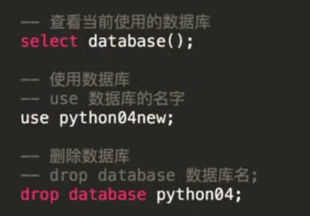

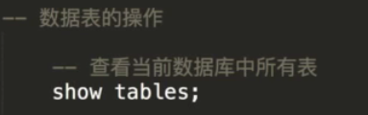

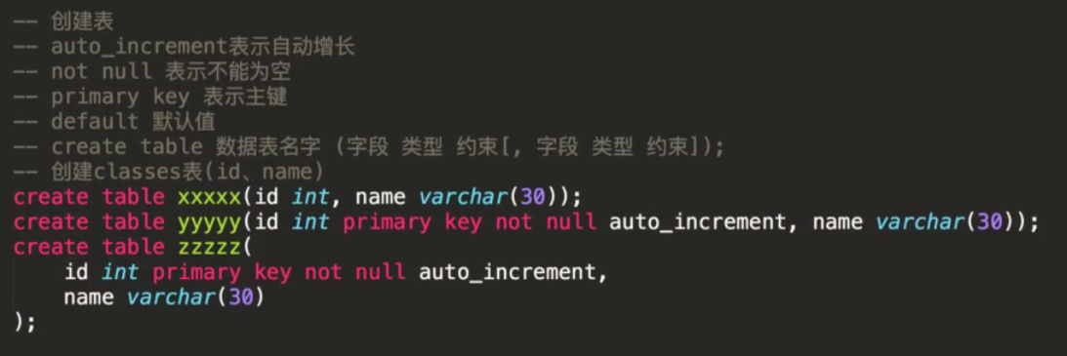

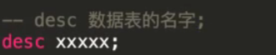

在定义一个字段的时候，如果想要给他的类型定义为无符号的话，可以在后面加上一个unsigned，如下：

Create table xxxxx(id int unsigned);

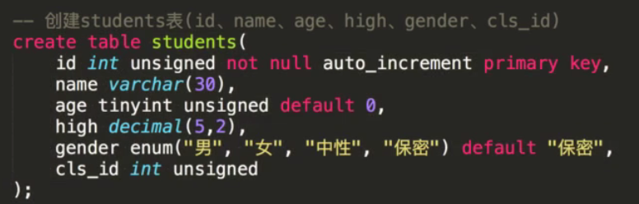



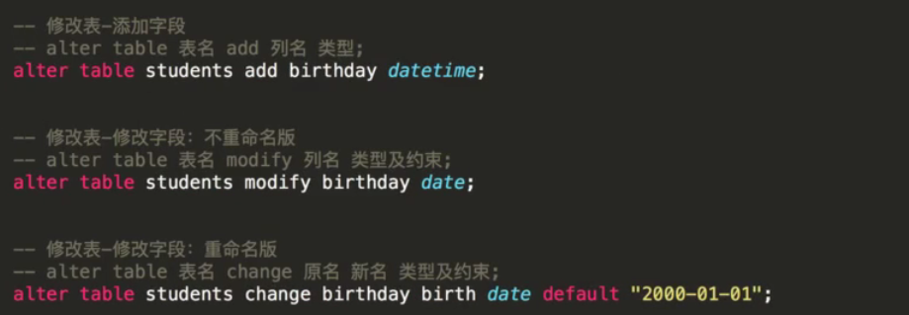

注意：数据尽量多做加法，少做减法，能添加就添加，尽量少删除

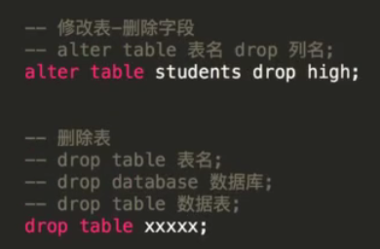

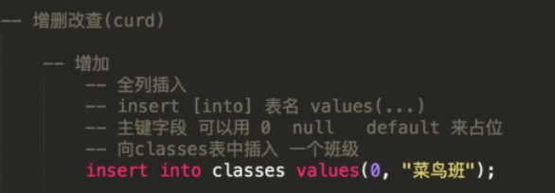

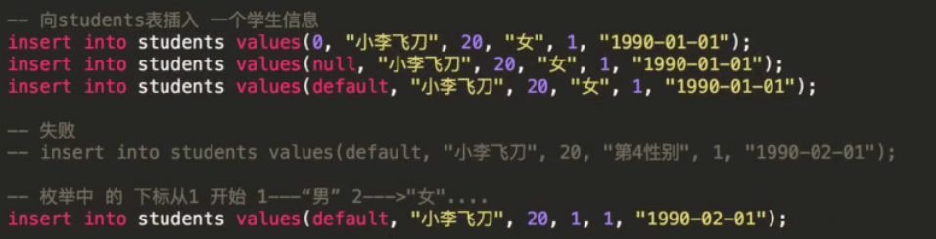

插入内容的字段使用枚举类型时，可以用对应选项的数字来替代对应位置的选项，注意，输入的数字不可以超过最大的那个选项数字

当插入内容字段有自动增长时，可以随便输入一个内容，但要符合定义的规范（即int就只能输入整型），但不可以少，又或者可以使用null或者default来占位，输入的实际内容根据其自动增长的内容来决定

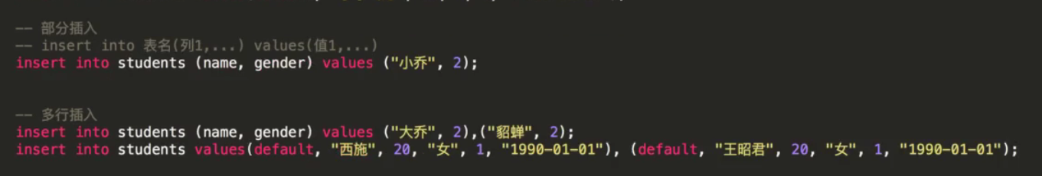

在多行输入的时候，可以根据每行内容，用逗号隔开，那么就可以减少很多不必要的内容

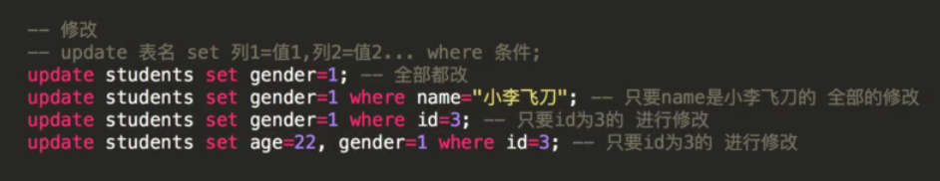

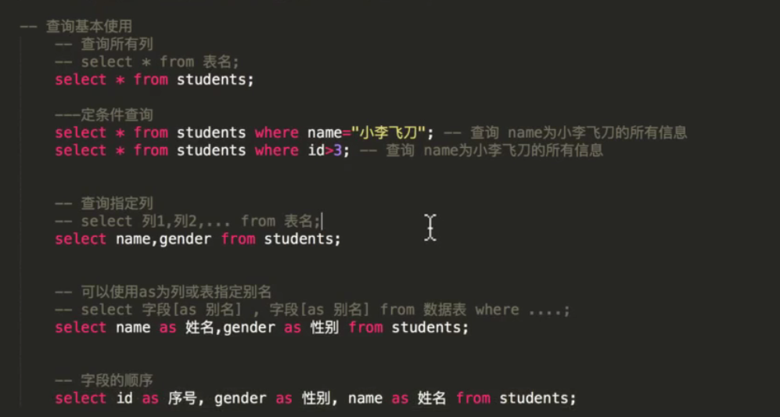  
物理删除，真的把内容出数据库里面删除了

逻辑删除，通过一个字段来标记数据删除，但实际上数据依旧在数据库中

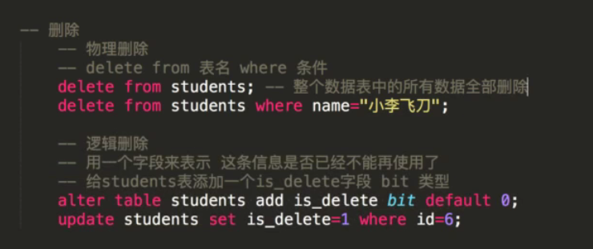

注意：数据库中有自动增长的那一列时，如果中间部分数据删除，自动增长依旧是从最后一个序列号增加，比如有一百万条数据，删了前六万条数据，那么删除了之后，在添加一条数据，那么这条数据的序列号是一百万零一，根据最大的序列号一次增加下去，这样会出现断层问题，但是这个问题最好不要修改，这是MySQL长期以来一直存在的问题

在自动增长中有一个变量AUTO_INCREMENT，这个变量记载的下一次的数字是几，每添加一条数据，这个变量就是自动加一，但尽量不要修改，要不然当数据量大的话容易出问题。如果有一百万条数据，删了六万条，那么如果此时将这个变量修改的话，新增的六万条数据可能会弥补这个断层问题，但原来的第六万零一条的数据以及新增的第六万零一条的数据就会出现冲突